SỞ GIÁO DỤC & ĐÀO TẠO TP. ĐÀ NẴNG  TRƯỜNG THPT CHUYÊN LÊ QUÝ ĐÔN  …………………..  ĐỀ THI ĐỀ XUẤT | HỘI THI CÁC TRƯỜNG CHUYÊN VÙNG DUYÊN HẢI VÀ ĐỒNG BẰNG BẮC BỘ  ĐỀ THI MÔN: SINH HỌC KHỐI 11  Thời gian làm bài: 180 phút  (Đề này có 04 trang, gồm 10 câu )
Câu 1: (2,00 điểm)
- So sánh dòng mạch gỗ và dòng mạch rây. Nêu mối quan hệ giữa hai dòng này trong cơ thể thực vật.
- Tại sao mạch rây phải là các tế bào sống, còn mạch gỗ thì không?
Câu 2: (2,00 điểm)
- Vì sao các nhóm thực vật không thực hiện các phản ứng tối vào ban đêm cho dù quá trình này không sử dụng năng lượng ánh sáng?
- Sự đồng hoá cacbon trong quang hợp ở các loài thực vật CAM thể hiện đặc điểm thích nghi với môi trường sống như thế nào? Giải thích tại sao trong quá trình quang hợp nếu quá thiếu hay quá thừa CO₂ đều làm giảm năng suất cây trồng?
Câu 3: (2,00 điểm)
- Điểm bù ánh sáng của cây ưa sáng và cây ưa bóng khác nhau như thế nào?
- Điền tên các enzim xúc tác các phản ứng của chu trình Crebs dưới đây:
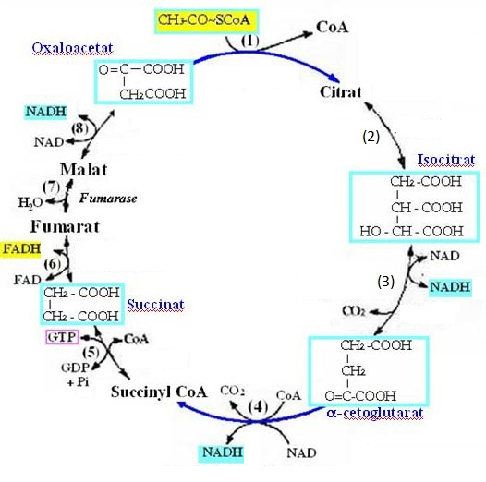
- Trình bày mối quan hệ giữa hô hấp và quá trình trao đổi khoáng trong cây?
Câu 4: (2,00 điểm)
- Một cây ngày dài ra hoa trong quang chu kỳ tiêu chuẩn 14 giờ sáng – 10 giờ tối. Nên hiểu thế nào về giá trị 10 giờ tối nói trên? Cây đó sẽ ra hoa trong các quang chu kỳ (QCK) nào sau đây?
- QCK 1: 15 giờ sáng – 9 giờ tối
- QCK 2: 10 giờ sáng – 7 giờ tối – chiếu ánh sáng đỏ
- QCK 3: 10 giờ sáng – 7 giờ tối – chiếu ánh sáng đỏ xa – 7 giờ tối
- QCK 4: 10 giờ sáng – 7 giờ tối – đỏ - đỏ xa – 7 giờ tối
- QCK 5: 10 giờ sáng – 7 giờ tối – đỏ xa – đỏ - 7 giờ tối
- QCK 6: 10 giờ sáng – 7 giờ tối – đỏ xa – đỏ - đỏ xa – 7 giờ tối
- QCK 7: 10 giờ sáng – 7 giờ tối – đỏ - đỏ xa – đỏ - 7 giờ tối.
2. Khi tế bào nhu mô sinh dưỡng trong thí nghiệm nuôi cấy mô tạo mô sẹo chưa phân chia và chưa phân hóa. Muốn cho mô phát triển bình thường tạo rễ, tạo chồi cần 1 tỉ lệ đặc biệt của 2 loại Phytohoocmon nào? Trình bày vai trò chủ yếu của chúng.
Câu 5: (2,00 điểm)
- Phân tích ví dụ để minh họa cho hiện tượng hướng động và ứng động.
- Một nhà sinh học đã tiến hành một thí nghiệm như sau: đặt 2 cây A và B vào một phòng trồng cây có chiếu sáng và có thể thay đổi nồng độ O₂ từ 21% đến 0%.
Kết quả thí nghiệm được ghi theo bảng bên dưới
Thí nghiệm | Cường độ quang hợp (mg CO₂/dm²/giờ)
Thí nghiệm | Cây A | Cây B
Thí nghiệm 1 | 20 | 40
Thí nghiệm 2 | 35 | 41
Mục đích của thí nghiệm trên là gì? Trình bày nguyên lí thí nghiệm. Giải thích cho kết quả thí nghiệm trên.
Câu 6: (2,00 điểm)
- Giải thích tại sao cùng là động vật ăn cỏ nhưng hệ tiêu hóa của thỏ, ngựa thì manh tràng rất phát triển còn manh tràng của hệ tiêu hóa trâu bò lại không phát triển?
- Hãy giải thích tại sao ở người bình thường, khi hít vào càng sâu thì áp suất âm trong khoang màng phổi càng âm hơn. Nêu ý nghĩa của áp suất âm trong khoang màng phổi?
Câu 7: (2,00 điểm)
1. Hãy giải thích tại sao những bệnh nhân bị thiếu máu do thiếu sắt thì kích thước hồng cầu lại nhỏ và màu nhạt còn bị bệnh thiếu máu do thiếu vitamin B₁₂ thì kích thước hồng cầu lại to hơn và màu sắc hồng cầu vẫn bình thường?
2. Trong cơ thể người có sắc tố hô hấp mioglobin và hemoglobin. Cả 2 loại sắc tố này đều có khả năng kết hợp và phân ly O₂ .
a.Tại sao cơ thể không sử dụng mioglobin mà phải sử dụng hemoglobin vào việc vận chuyển và cung cấp O₂ cho tất cả các tế bào của cơ thể?
b. Tại sao cơ vân (cơ xương) lại sử dụng mioglobin để dự trữ O₂ cho cơ mà không sử dụng hemoglobin?
Câu 8:(2,00 điểm)
- Một người bị nôn rất nhiều lần trong ngày do bị cảm. Bệnh nhân không những không giữ được nước và thức ăn đưa vào mà còn mất nhiều dịch vị.
a) Tình trạng trên gây mất cân bằng nội môi theo cách nào?
b) Các hệ cơ quan chủ yếu nào tham gia điều chỉnh lại cân bằng nội môi và các hệ cơ quan đó hoạt động như thế nào giúp đưa cân bằng nội môi trở lại bình thường?
- Một người lao động nặng thì độ pH trong máu động mạch tăng hay giảm?Tại sao. Cơ chế nào duy trì độ pH trong máu của người này được ổn định?
Câu 9: (2,00 điểm)
Hãy trả lời ngắn gọn các câu hỏi sau:
1. Tính thấm của màng tế bào thần kinh đối với ion K⁺ và Na⁺ biến động như thế nào trong cơ chế hình thành điện thế hoạt động?
2. Nếu tăng nồng độ ion K⁺ bên ngoài màng tế bào và giữ nguyên nồng độ ion K⁺ bên trong tế bào thì chênh lệch về điện thế giữa hai bên màng tế bào thay đổi như thế nào? Giải thích.
3. Một người uống thuốc trị bệnh nhưng thuốc đó có tác dụng phụ làm tăng nồng độ Na⁺ ở dịch ngoại bào của nơron. Khi nơron này bị kích thích thì độ lớn của điện thế hoạt động sẽ biến đổi như thế nào?
4. Nếu kích thích ở màng sau xinap có tạo được xung thần kinh để truyền đi tiếp không? Giả sử xinap là xinap thần kinh-cơ, nếu kích thích liên tục thì cơ sẽ như thế nào?
Câu 10: (2,00 điểm)
1. Nếu một người bị hỏng thụ thể progesteron và estrogen ở các tế bào niêm mạc tử cung thì có xuất hiện chu kì kinh nguyệt hay không? Khả năng mang thai của người này như thế nào?
2.
Hãy giải thích vì sao khi phụ nữ dùng thuốc tránh thai thì
- Không có hiện tượng trứng chín và rụng trứng.
- Vẫn có kinh nguyệt đều đặn.
----------- Hết ------------
Người ra đề
( Họ và tên)
NGUYỄN THỊ THU BA
Điện thoại liên hệ: 01227543369

